### 分析流程 数据源： TOPSIS_副本(3).xlsx 算法配置： 算法： Spearman相关性分析 变量： 变量X:{mark_wave，p1_unf_err，p1_net_pt，p1_net_pt_won，p1_break_pt，p1_break_pt_won，p1_break_pt_missed，p1_distance_run，rally_count，speed_mph}收起 分析结果： Spearman相关性分析是对两两数据的相关系数（相关程度）进行计算，请看详细结论。

### 分析步骤 1. 先对XY之间是否存在统计上的显著关系(P<0.05)进行检验。 2. 分析相关系数为的正负向以及相关性程度。 3. 对分析结果进行总结。

### 详细结论

**输出结果1：相关系数表**

|  |  |  |  |  |  |  |  |  |  |  |
| --- | --- | --- | --- | --- | --- | --- | --- | --- | --- | --- |
|  | mark_wave | p1_unf_err | p1_net_pt | p1_net_pt_won | p1_break_pt | p1_break_pt_won | p1_break_pt_missed | p1_distance_run | rally_count | speed_mph |
| mark_wave | 1(0.000***) | -0.005(0.746) | -0.025(0.095*) | -0.009(0.549) | -0.114(0.000***) | -0.074(0.000***) | -0.085(0.000***) | 0.012(0.444) | 0.005(0.720) | 0.003(0.828) |
| p1_unf_err | -0.005(0.746) | 1(0.000***) | -0.03(0.044**) | -0.121(0.000***) | -0.001(0.923) | -0.048(0.001***) | 0.037(0.015**) | 0.081(0.000***) | -0.011(0.462) | -0.108(0.000***) |
| p1_net_pt | -0.025(0.095*) | -0.03(0.044**) | 1(0.000***) | 0.821(0.000***) | -0.05(0.001***) | -0.023(0.121) | -0.045(0.003***) | 0.2(0.000***) | 0.173(0.000***) | -0.001(0.949) |
| p1_net_pt_won | -0.009(0.549) | -0.121(0.000***) | 0.821(0.000***) | 1(0.000***) | -0.045(0.003***) | -0.011(0.457) | -0.048(0.001***) | 0.147(0.000***) | 0.121(0.000***) | 0.013(0.384) |
| p1_break_pt | -0.114(0.000***) | -0.001(0.923) | -0.05(0.001***) | -0.045(0.003***) | 1(0.000***) | 0.615(0.000***) | 0.777(0.000***) | 0.071(0.000***) | 0.002(0.894) | -0.015(0.318) |
| p1_break_pt_won | -0.074(0.000***) | -0.048(0.001***) | -0.023(0.121) | -0.011(0.457) | 0.615(0.000***) | 1(0.000***) | -0.019(0.208) | 0.066(0.000***) | -0.003(0.832) | -0.029(0.053*) |
| p1_break_pt_missed | -0.085(0.000***) | 0.037(0.015**) | -0.045(0.003***) | -0.048(0.001***) | 0.777(0.000***) | -0.019(0.208) | 1(0.000***) | 0.037(0.014**) | 0.005(0.735) | 0.004(0.784) |
| p1_distance_run | 0.012(0.444) | 0.081(0.000***) | 0.2(0.000***) | 0.147(0.000***) | 0.071(0.000***) | 0.066(0.000***) | 0.037(0.014**) | 1(0.000***) | 0.509(0.000***) | -0.156(0.000***) |
| rally_count | 0.005(0.720) | -0.011(0.462) | 0.173(0.000***) | 0.121(0.000***) | 0.002(0.894) | -0.003(0.832) | 0.005(0.735) | 0.509(0.000***) | 1(0.000***) | -0.104(0.000***) |
| speed_mph | 0.003(0.828) | -0.108(0.000***) | -0.001(0.949) | 0.013(0.384) | -0.015(0.318) | -0.029(0.053*) | 0.004(0.784) | -0.156(0.000***) | -0.104(0.000***) | 1(0.000***) |
| 注：***、**、*分别代表1%、5%、10%的显著性水平 | | | | | | | | | | |

**图表说明：**

上表展示了模型检验的参数结果表，包括了相关系数、显著性P值。  
1. 先对XY之间是否存在统计上的显著性关系进行检验，判断P值是否呈现显著性(P<0.05)。  
2. 若呈现显著性，则说明两变量之间存在相关性，反之，则两变量之间不存在相关性。  
3. 分析相关系数的正负向以及相关性程度。

**输出结果2：相关系数热力图**

**图表设置
数据**

**图表设置**

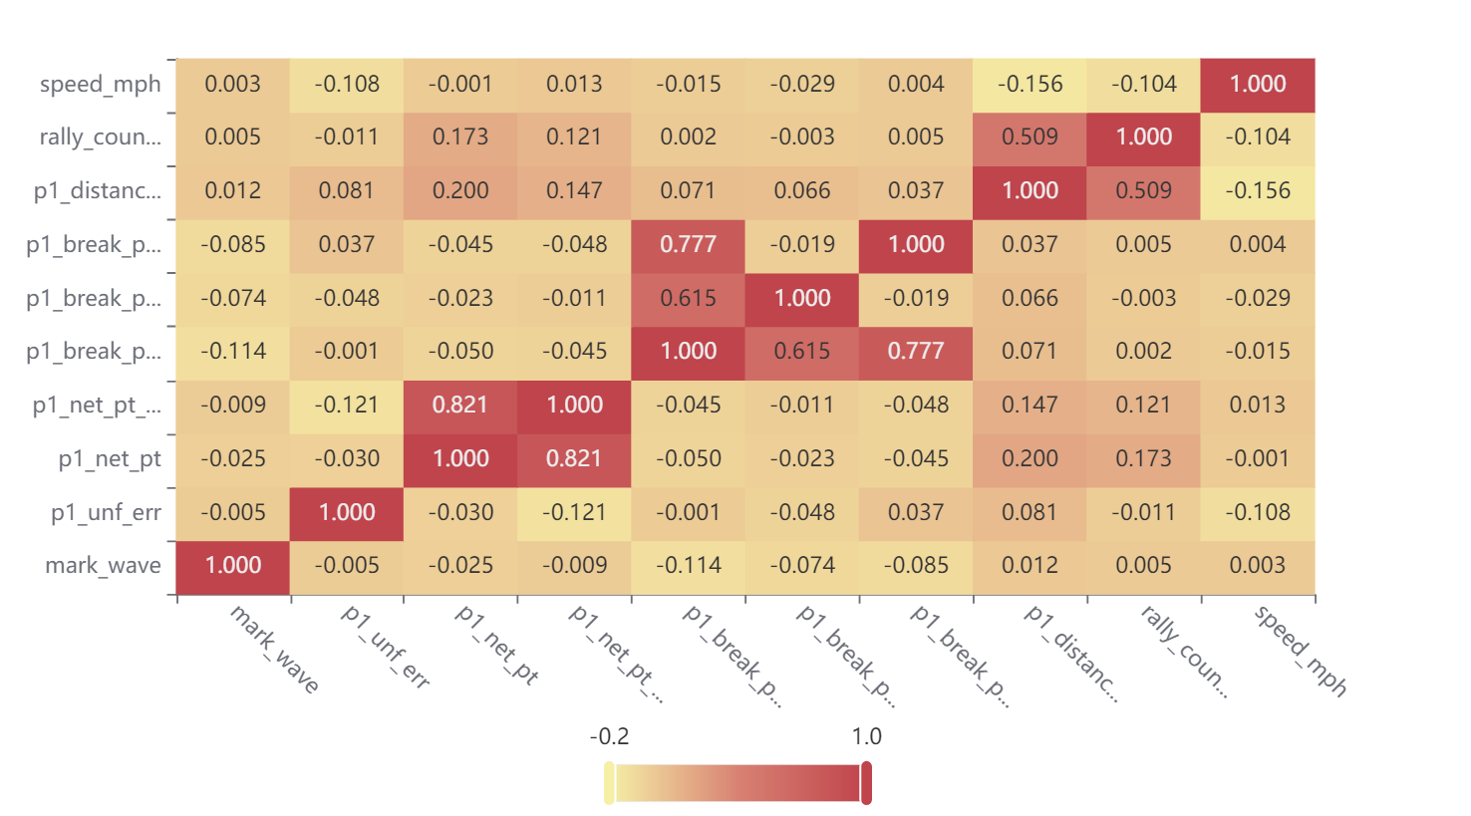

**图表说明：**

上图展示了热力图的形式展示了相关系数的值，主要通过颜色深浅去表示值的大小。

### 参考文献 [1] Scientific Platform Serving for Statistics Professional 2021. SPSSPRO. (Version 1.0.11)[Online Application Software]. Retrieved from https://www.spsspro.com. [2] 徐维超. 相关系数研究综述[J]. 广东工业大学学报,2012,29(3):12-17.